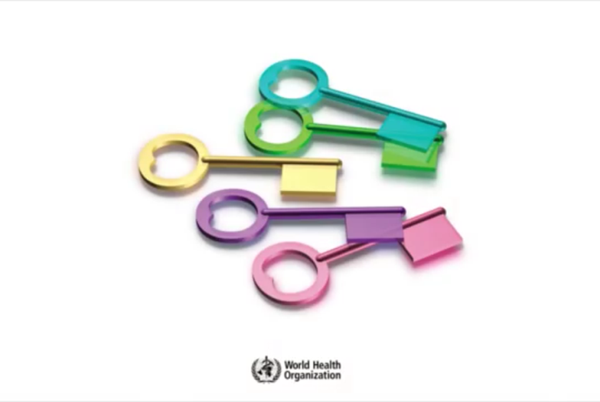
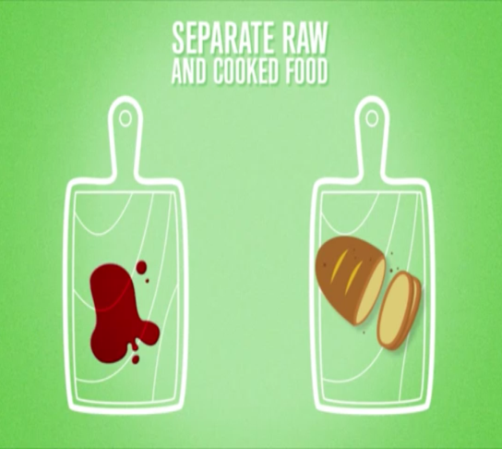
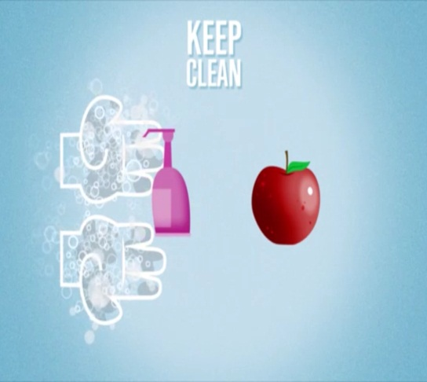
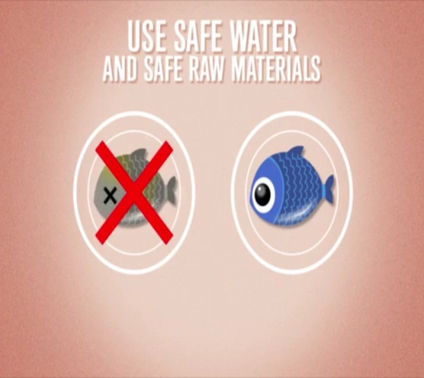
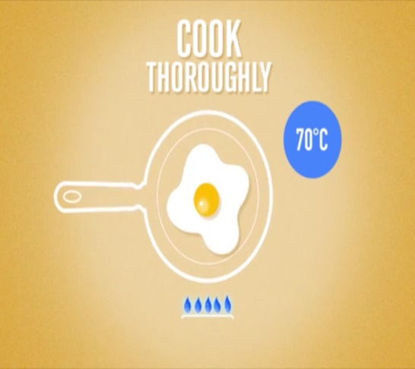
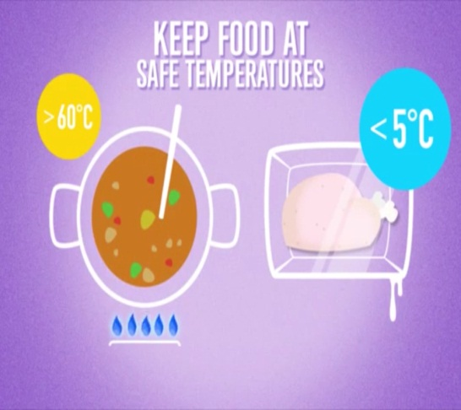
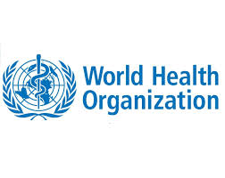
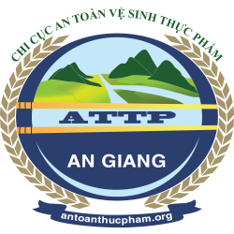
SỞ Y TẾ AN GIANG
GIỮ VỆ SINH SẠCH SẼ
NẤU THỰC PHẨM ĐÚNG CÁCH
BẢO QUẢN THỰC PHẨM Ở NHIỆT ĐỘ AN TOÀN
ĐỂ RIÊNG THỰC PHẨM SỐNG VÀ THỰC PHẨM NẤU CHÍN
DÙNG NƯỚC SẠCH VÀ NGUYÊN LIỆU AN TOÀN
CHI CỤC AN TOÀN VỆ SINH THỰC PHẨM

5 CHÌA KHÓA
ĐỂ CHO THỰC PHẨM AN TOÀN HƠN

Chú ý: Cơ sở kinh doanh dịch vụ ăn uống, kinh doanh thức ăn đường phố không đảm bảo an toàn thực phẩm dẫn đến ngộ độc thực phẩm sẽ bị phạt tiền từ 1.000.000 đồng đến 15.000.000 đồng (theo Nghị định 178/2013/NĐ-CP ngày 14/11/2013).

Địa chỉ: Số 71 Nguyễn Văn Linh, phường Mỹ Phước, TP. Long Xuyên, tỉnh An Giang
Điện thoại: 02963 957 811; Website: http://antoanthucpham.org/

